B.
- Nome da aplicação multimédia: DONTCLICK.IT
- Filiação: Institute of Interactive Research
- Autoria: Alex Frank
- Endereço Internet: DONTCLICK.IT
- Aplicação multimédia interativa que consiste em usar apesar o movimento do rato para abrir os links, sem que se use os botões; daí o nome da aplicação, DONTCLICK.IT.

C.
Esta aplicação multimédia integra os dois tipos de media, os media espaciais e os temporais.
No caso dos media espaciais, o conteúdo que estará presente e o significado da mensagem não vão depender de uma linha temporal que devem seguir, aos quais estão associados os textos e também as imagens (do tipo bitmap ou vectorial) presentes na aplicação multimédia. Ao mesmo tempo que este tipo de media está a ser usado, surge-nos também os media temporais, que vão exigir uma reprodução contínua ao longo do tempo pois a veracidade do conteúdo e significado vão depender da velocidade com que a informação é nos apresentada. Neste tipo de media estão presentes o vídeo, o som e as animações. 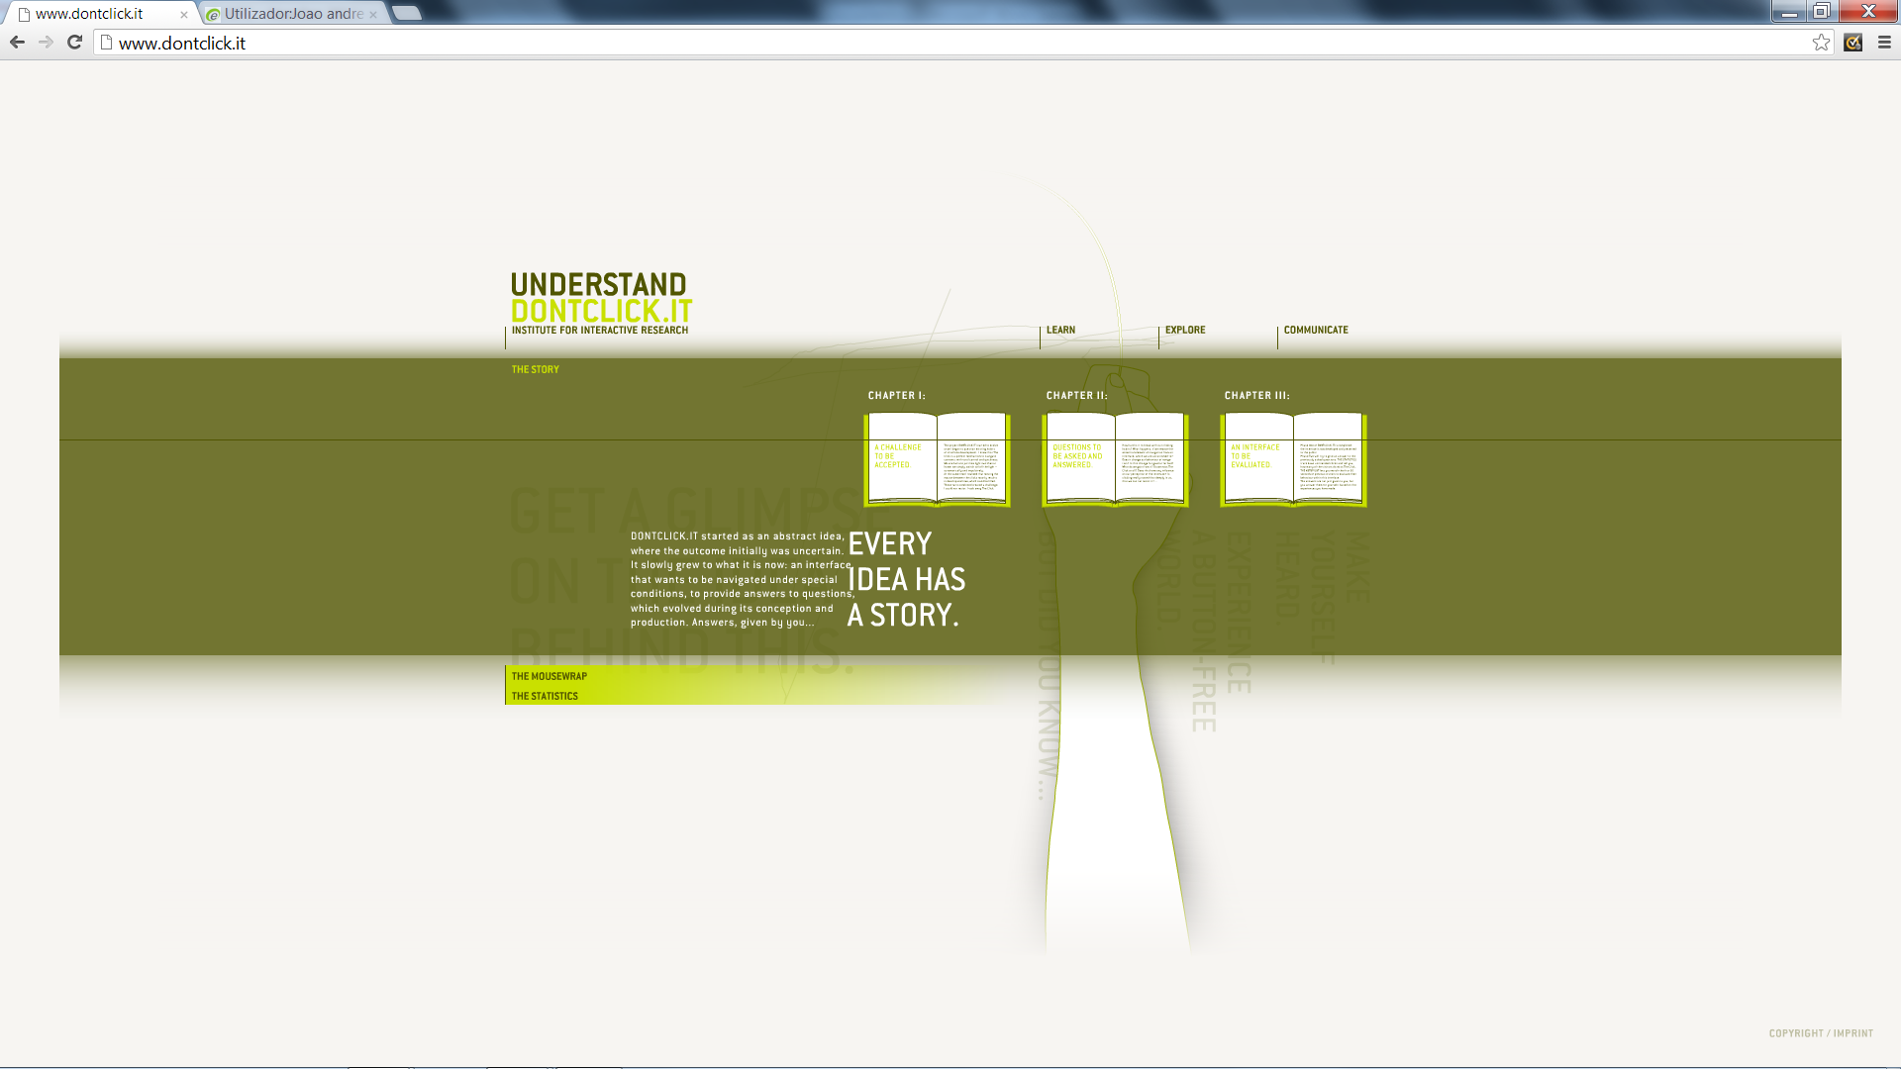
Nesta aplicação temos a apresentação de textos que explicam, por exemplo, como surgiu a ideia da aplicação e de como foi crescendo ao longo do tempo. Este media trata-se do espacial, que está em relação direta com o temporal, pois as coisas são apresentadas em forma de animação interativa pois apenas o movimento do cursor por cima dos atalhos é que os vai abrir (ver exemplo na imagem abaixo apresentada):

D.
- Esta aplicação multimédia encontra-se numa plataforma de suporte bastante conhecida, a World Wide Web, serviço que é suportado pela Internet e onde se desenvolveram diversas tecnologias, tais como o Flash (usado nesta aplicação multimédia).

- Esta aplicação tem apenas distribuição on-line, pelo será sempre necessário o uso e o acesso a banda larga, pois é usado em rede (neste caso Internet) e implica uma transferência de dados entre o utilizador e o servidor.

- A aplicação insere-se na área do edutainment, área esta que tem como objectivo o ensino de uma forma interativa e divertida. Neste caso, a aplicação tem presente diversos jogos para que o utilizador se habitue ao uso apesar do rato/cursor, sem que tenha de usar o click. Pode-se aceder a estes jogos desta forma:

EXPLORE -> THE EXPERIMENTS -> ESCOLHA DA SAMPLE
e também
EXPLORE -> THE MOUSE LAB -> “GO”
Tem também a secção do “LEARN”, onde poderá aceder para obter informações sobre, por exemplo, a História do Clique. Para aí aceder deve:
LEARN -> THE CLICK HISTORY

- Existem dois tipos de paradigmas de interacção, o índex e também ambiente. A informação, apesar de se apresentar indexada, com links e botões, aparece como uma metáfora gráfica imersiva e tem como que a informação “escondida” na interface, que, para aceder aos mesmos, terá que mover o cursor por cima de onde tem escrito, por exemplo, “LEARN” ou “EXPLORE”.

E.
- Esta aplicação faz com que o utilizador apenas mova o cursor por cima dos links apresentados, sem ser preciso dar uso ao clique que estamos tão habituados e que já se tornou habitual no nosso dia-a-dia. Ao início, esta aplicação é um pouco chata e sem piada, pois estamos tão habituados ao uso do clique, que se torna difícil o uso desta página. Mas, ao longo do tempo, se estivermos com um pouco de vontade de a explorar e descobrir mais sobre ela, torna-se muito interessante e é aí que damos conta do quanto estamos viciados no clique. Esta aplicação deveria ser acedida por todos para que tivessem uma experiência um pouco diferente no que toca à utilização de páginas web para que tomassem conta do quanto o clique nos faz falta e o quanto estamos viciados nele.

- Nesta aplicação, temos uma forma divertida e fácil de comunicar com outros utilizadores, dando uso à área “COMMUNICATE”, onde nos é apresentado um link que nos direcciona para o “THE CROWDSHOUT”, onde podemos escrever a nossa opinião sobre o site e ver algumas opiniões de outros que também visitaram. Abaixo desse link, temos a secção “THE LINKS”, onde nos são fornecidos links de onde o criador do site foi buscar a sua inspiração (“INSPIRATION”), os recursos utilizados (“RECOURSES”) e uma área que nos leva a sites de entretenimento (“ENTERTAINMENT”). Depois temos o link “THE GIVEAWAYS” onde são disponibilizados banners e screen-savers para download. Por fim, temos a opção “THE CONTACT”, onde apenas temos de inserir o nosso nome, e-mail, o tema e a mensagem propriamente dita. Este site, como já disse anteriormente, tem uma forma de comunicação entre o criador e o utilizador bastante fácil, que não necessita de muita procura na aplicação.

João Silva / nº 68573

